Egr. Sig. :
Via :
16100 Genova

Genova ,

In riferimento agli accordi intercorsi , e a seguito sopralluogo effettuato dal ns. tecnico Sig. .............................. ,
Vi sottoponiamo ns. migliore offerta per quanto segue:

N.01 CASSAFORTE COMPLICE – CERTIFICATA ANTIEFFRAZIONE EN 1143-1, Grado 0, A2P (CNPP) :

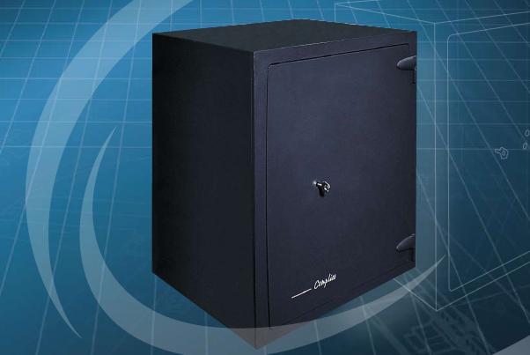

PANORAMICA DEL PRODOTTO:
Complice è disponibile in quattro volumi, da 10 a 80 litri, come cassaforte a mobile e in 3 volumi, da 10 a 40 litri, come cassaforte a muro. In opzione può essere ordinata con una fessura nella parte superiore della porta per consentire di depositare rapidamente e facilmente buste o documenti senza la necessità di aprire la porta.
La porta e i cardini della cassaforte sono stati progettati ergonomicamente e sono stati sottoposti a numerose prove di funzionamento al fine di assicurarne una lunga durata. La vasta gamma di accessori disponibili consente un utilizzo ottimale dello spazio interno.



PROTEZIONE ANTIEFFRAZIONE:

- Complice ha ottenuto la certificazione A2P dal CNPP (Centre National de Prévention et de Protection) e la certificazione di Grado 0 in conformità con la norma europea EN 1143-1 dall’ECB•S

Per ottenere la classificazione EN 1143-1, la cassaforte Complice viene sottoposta a una serie di prove di effrazione usando diversi strumenti.

SERRATURE:

- Le casseforti Complice sono predisposte per l’installazione delle serrature meccaniche ed elettroniche brevettate Fichet-Bauche.
Tutte le serrature sono certificate A2P/EN 1300.
La MxB – livello B/E – è una serratura meccanica di elevata sicurezza, grazie alla forma e al design innovativo della chiave è possibile produrre oltre 10 milioni di chiavi diverse rendendone la duplicazione estremamente difficile. Per maggiore sicurezza, un sistema di bloccaggio impedisce la rimozione della chiave finché la porta non è stata chiusa correttamente.
La serratura elettronica Nectra – livello B/E – genera oltre 110 milioni di combinazioni di codici e offre diversi livelli di funzionalità.
La versione standard ha 1 codice principale e 7 codici utente, bloccaggio in caso di codice errato, ritardo d’apertura e allarme coercizione.
Può essere integrata con una funzione di “audit trail” che registra fino a 500 eventi e con un lettore biometrico di impronte digitali.

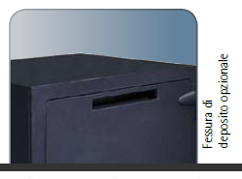

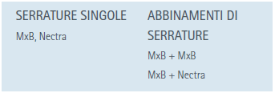

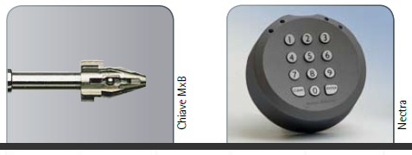

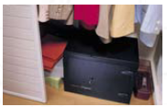

Complice è idonea all'uso domestico e può essere installata a muro (a sinistra) o utilizzata come unità indipendente, a mobile (sopra).

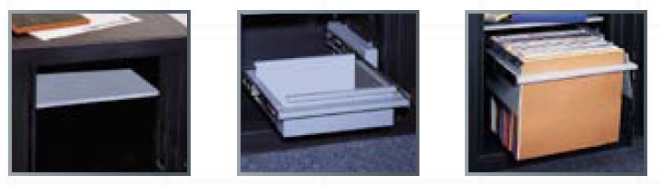

Accessori interni (dall’alto a sinistra): ripiano, ripiano scorrevole, telaio scorrevole per cartelle sospese, tesoretto, fermaglio per cartelle A5.

ACESSORI INTERNI

- Complice può essere equipaggiata con un ripiano di dimensioni adeguate ad alloggiare un computer portatile.

- Il modello Complice 80 può contenere un tesoretto per una maggiore sicurezza.

- Il telaio scorrevole per cartelle sospese è la soluzione ideale per organizzare l’archivio di buste paga, documenti fiscali e altri documenti commerciali. I due modelli più grandi della gamma, il 40 e l’80, sono disponibili anche con una fessura sulla parte superiore della porta per consentire di depositare documenti o denaro in modo facile e sicuro. Tale fessura prevede un sistema anti-ripescaggio in modo da impedire l’estrazione di quanto depositato.

TECNOLOGIA FICHET-BAUCHE

- Complice deve la sua resistenza alle pareti in lamiera d’acciaio a doppio spessore, al rinforzo da 87 mm. della porta e ad un composito minerale super-resistente. La chiusura della cassaforte è garantita da un chiavistello verticale a tutta altezza. In caso di attacco con strumenti meccanici o termici, la serratura viene completamente bloccata da un sistema di relocking. In opzione è possibile collegare Complice al sistema di allarme, in modo da attivare un segnale acustico qualora la porta della cassaforte venisse lasciata accidentalmente aperta.

GARANZIA FICHET-BAUCHE

- I prodotti Fichet-Bauche sono progettati e realizzati in conformità con la norma ISO 9001 Sistema di Gestione Qualità, e con la norma ISO 14000 Sistema di Gestione Ambientale.
Tutti i componenti delle casseforti Complice sono testati dal laboratorio Fichet-Bauche in conformità con le norme europee in vigore.

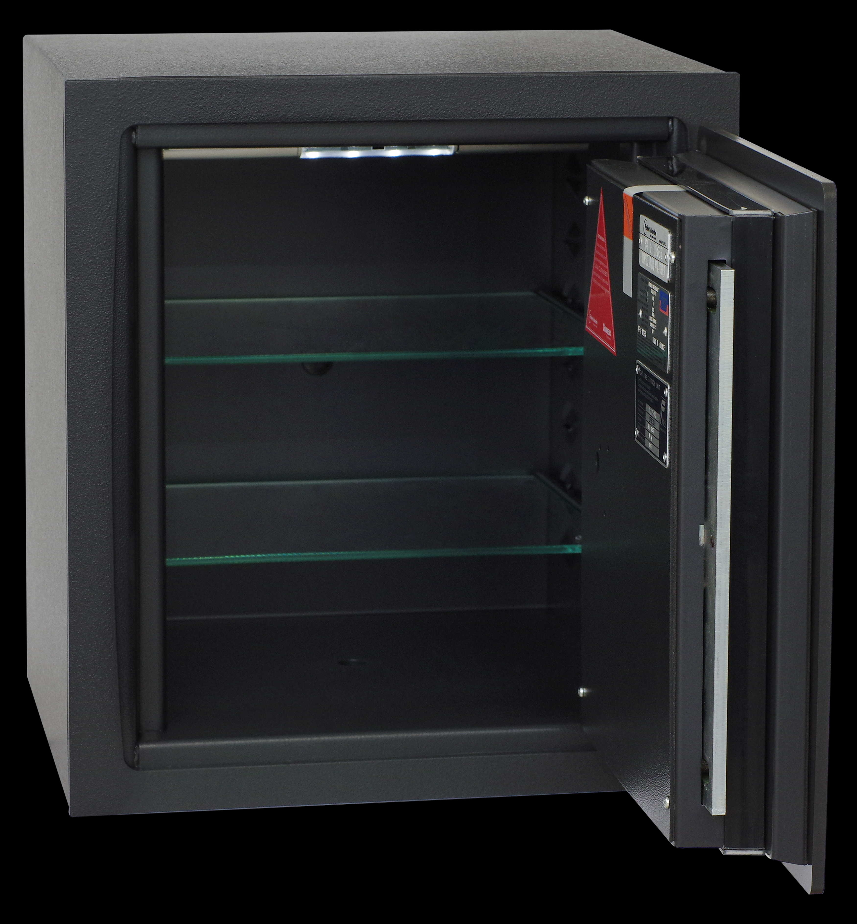
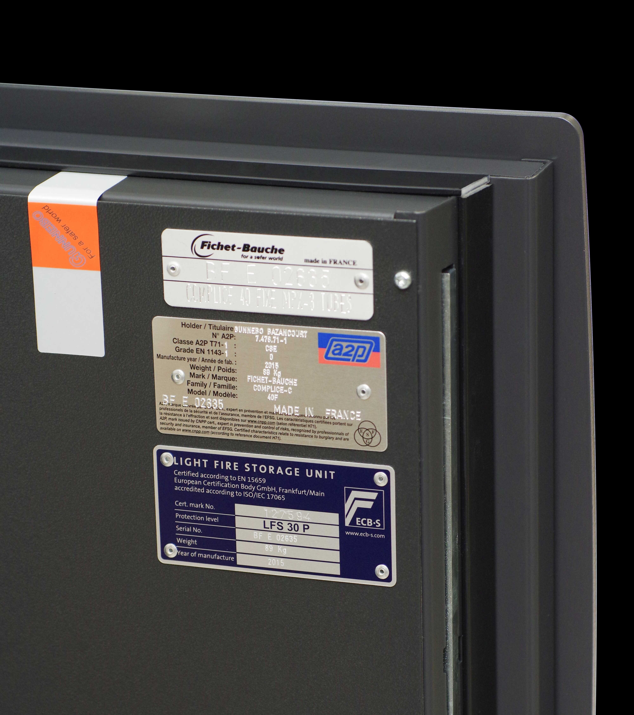

- Prezzo: € + i.v.a.

- Prezzo a voi riservato: € + i.v.a.

SPECIFICHE TECNICHE

Dimensioni (mm) | COMPLICE 10 |  | COMPLICE 20 |  | COMPLICE 40 |  | COMPLICE 80
Dimensioni (mm) | A mobile | A muro | A mobile | A muro | A mobile | A muro | A mobile
Altezza esterna | 360 | 360 | 360 | 360 | 500 | 500 | 630
Larghezza esterna | 455 | 455 | 455 | 455 | 455 | 455 | 555
Profondità esterna | 275 | 234 | 355 | 314 | 435 | 394 | 465
Larghezza esterna  (porta aperta a 180°) | 840 | 840 | 840 | 840 | 840 | 840 | 840
Profondità esterna  (porta aperta a 90°) | 685 | 644 | 765 | 724 | 845 | 804 | 975
Altezza interna | 260 | 260 | 260 | 260 | 400 | 400 | 530
Larghezza interna | 360 | 360 | 360 | 360 | 360 | 360 | 460
Profondità interna | 140 | 140 | 220 | 220 | 300 | 300 | 330
Volume interno (litri) | 13 | 13 | 21 | 21 | 43 | 43 | 80
Peso (kg) | 57 | 57 | 66 | 32 | 94 | 45 | 138

Accessori e opzioni | COMPLICE 10 |  | COMPLICE 20 |  | COMPLICE 40 |  | COMPLICE 80
Accessori e opzioni | A mobile | A muro | A mobile | A muro | A mobile | A muro | A mobile
Ripiano | 2 | - | 2 | - | 5 | - | 7
Ripiano con vano nascosto | - | - | - | - | - | - | 4
Ripiano scorrevole | - | - | - | - | - | - | 4
Telaio scorrevole  per cartelle sospese | - | - | - | - | - | - | 1
Tesoretto | - | - | - | - | - | - | 3
Fermaglio per cartelle A5 | 1 | - | - | - | - | - | -

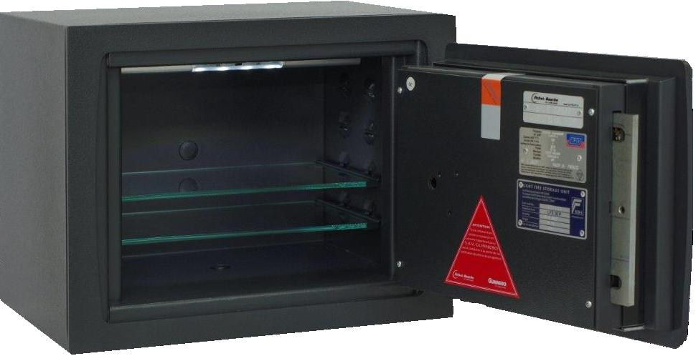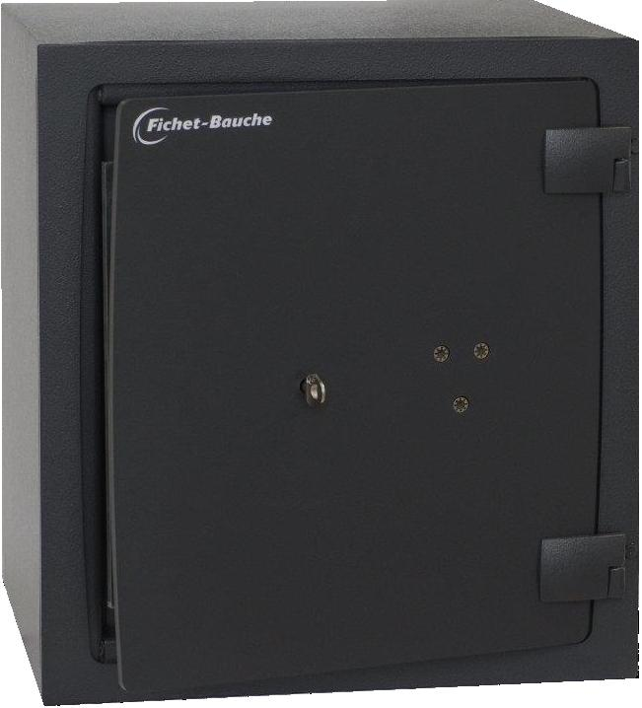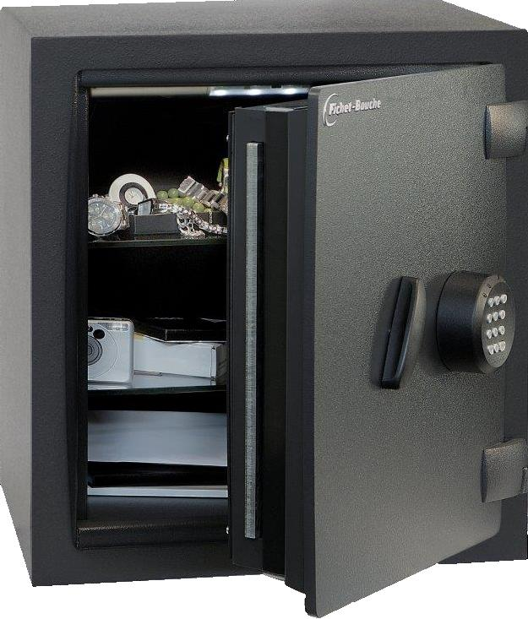

CONDIZIONI DI FORNITURA

Trasporto: | A ns. cura e ns. carico.
Consegna: | 45/55 gg. lavorativi data rilievo misure
Posa in opera: | L'installazione fissata non si puo' disdire entro le 48 ore dalla stessa.  Diversamente sarà addebitato il costo della stessa.
Assistenza: | A mezzo nostro
Garanzia: | Di legge.  La garanzia diventa impegnativa per la nostra Società dal momento dell’avvenuto pagamento del saldo e agli interventi che si rendessero necessari verrà applicato solo il mero diritto di chiamata.
Pagamento: | - 40% all’ordine  - saldo alla consegna
Pronto intervento: | Compreso (a pagamento)

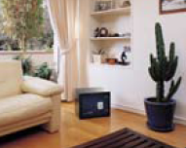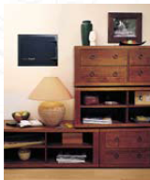

In attesa di Vostre decisioni in merito, Vogliate gradire distinti saluti.

Per accettazione (Il cliente) .................................................... Piccioni S.r.L.

